Федеральное государственное бюджетное образовательное

учреждение высшего образования

«Алтайский государственный технический университет

им. И.И. Ползунова»

Факультет (институт) Информационных технологий

Кафедра Прикладная математика

Отчет защищен с оценкой______________

А.А.Третьяков

(подпись преподавателя) (инициалы, фамилия)

“____”___________ 2020 г.

Отчет

по лабораторной работе 1

по дисциплине Современные средства раработки ПО

(наименование дисциплины)

ЛР 09.03.04.14.000 ОТ

(обозначение документа)

Студент группы ПИ-61 В.Р. Оверченко

(инициалы, фамилия)

Преподаватель А.А.Третьяков

(инициалы, фамилия)

Барнаул 2020

Задание:

1. Установить пакет серверов XAMPP.
2. Создать адаптивный html-шаблон для использования в последующих лабораторных работах.
3. Изучить инструменты администрирования для MySQL и создать базу данных для последующих лабораторных работ.

Вариант: Проектирование интерфейса для системы анализа совместимости учебных материалов по ключевым словам.

*Структура БД:*

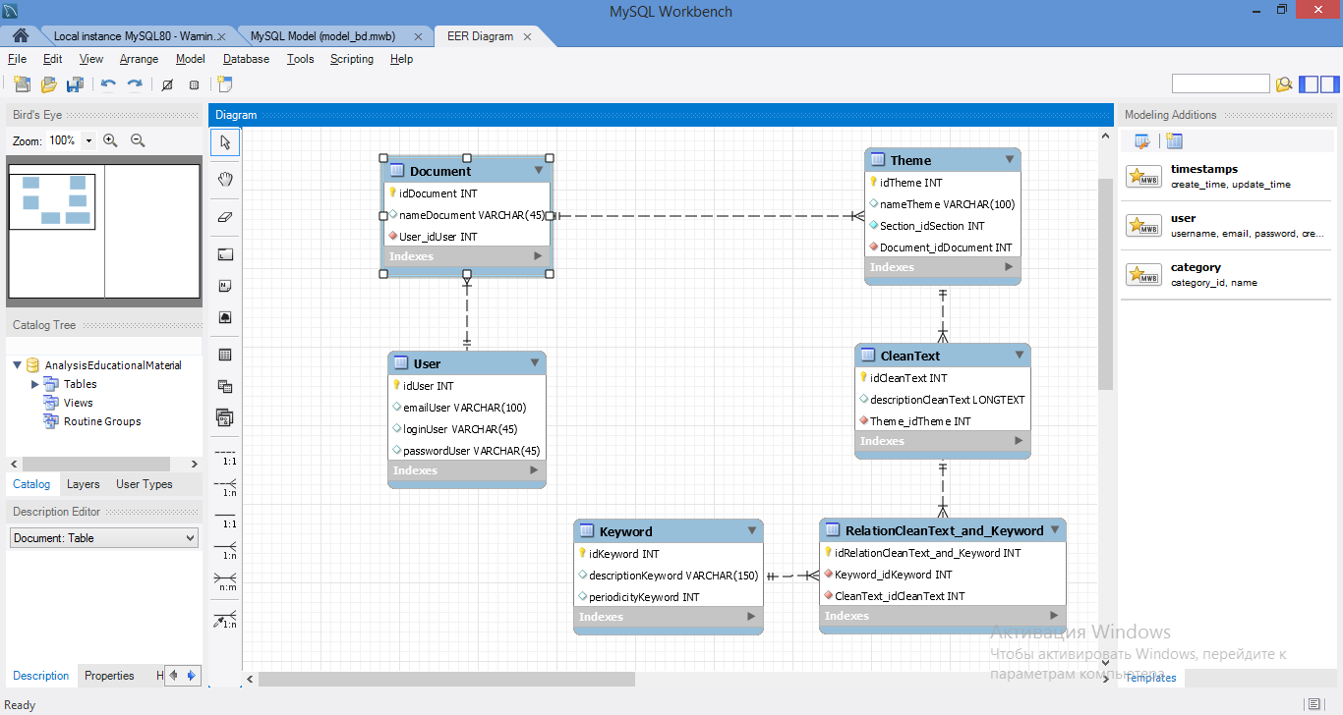

*Скрипт БД:*

-- MySQL Script generated by MySQL Workbench

-- Sun Mar 1 13:30:04 2020

-- Model: New Model Version: 1.0

-- MySQL Workbench Forward Engineering

SET @OLD_UNIQUE_CHECKS=@@UNIQUE_CHECKS, UNIQUE_CHECKS=0;

SET @OLD_FOREIGN_KEY_CHECKS=@@FOREIGN_KEY_CHECKS, FOREIGN_KEY_CHECKS=0;

SET @OLD_SQL_MODE=@@SQL_MODE, SQL_MODE='ONLY_FULL_GROUP_BY,STRICT_TRANS_TABLES,NO_ZERO_IN_DATE,NO_ZERO_DATE,ERROR_FOR_DIVISION_BY_ZERO,NO_ENGINE_SUBSTITUTION';

-- -----------------------------------------------------

-- Schema AnalysisEducationalMaterial

-- -----------------------------------------------------

-- -----------------------------------------------------

-- Schema AnalysisEducationalMaterial

-- -----------------------------------------------------

CREATE SCHEMA IF NOT EXISTS `AnalysisEducationalMaterial` DEFAULT CHARACTER SET utf8 ;

USE `AnalysisEducationalMaterial` ;

-- -----------------------------------------------------

-- Table `AnalysisEducationalMaterial`.`User`

-- -----------------------------------------------------

CREATE TABLE IF NOT EXISTS `AnalysisEducationalMaterial`.`User` (

`idUser` INT NOT NULL AUTO_INCREMENT,

`emailUser` VARCHAR(100) NULL,

`loginUser` VARCHAR(45) NULL,

`passwordUser` VARCHAR(45) NULL,

PRIMARY KEY (`idUser`),

UNIQUE INDEX `email_UNIQUE` (`emailUser` ASC),

UNIQUE INDEX `loginUser_UNIQUE` (`loginUser` ASC))

ENGINE = InnoDB;

-- -----------------------------------------------------

-- Table `AnalysisEducationalMaterial`.`Document`

-- -----------------------------------------------------

CREATE TABLE IF NOT EXISTS `AnalysisEducationalMaterial`.`Document` (

`idDocument` INT NOT NULL AUTO_INCREMENT,

`nameDocument` VARCHAR(45) NULL,

`User_idUser` INT NOT NULL,

PRIMARY KEY (`idDocument`),

INDEX `fk_Document_User1_idx` (`User_idUser` ASC),

CONSTRAINT `fk_Document_User1`

FOREIGN KEY (`User_idUser`)

REFERENCES `AnalysisEducationalMaterial`.`User` (`idUser`)

ON DELETE RESTRICT

ON UPDATE RESTRICT)

ENGINE = InnoDB;

-- -----------------------------------------------------

-- Table `AnalysisEducationalMaterial`.`Theme`

-- -----------------------------------------------------

CREATE TABLE IF NOT EXISTS `AnalysisEducationalMaterial`.`Theme` (

`idTheme` INT NOT NULL AUTO_INCREMENT,

`nameTheme` VARCHAR(100) NULL,

`Section_idSection` INT NOT NULL,

`Document_idDocument` INT NOT NULL,

PRIMARY KEY (`idTheme`),

INDEX `fk_Theme_Document1_idx` (`Document_idDocument` ASC),

CONSTRAINT `fk_Theme_Document1`

FOREIGN KEY (`Document_idDocument`)

REFERENCES `AnalysisEducationalMaterial`.`Document` (`idDocument`)

ON DELETE RESTRICT

ON UPDATE RESTRICT)

ENGINE = InnoDB;

-- -----------------------------------------------------

-- Table `AnalysisEducationalMaterial`.`CleanText`

-- -----------------------------------------------------

CREATE TABLE IF NOT EXISTS `AnalysisEducationalMaterial`.`CleanText` (

`idCleanText` INT NOT NULL AUTO_INCREMENT,

`descriptionCleanText` LONGTEXT NULL,

`Theme_idTheme` INT NOT NULL,

PRIMARY KEY (`idCleanText`),

INDEX `fk_CleanText_Theme1_idx` (`Theme_idTheme` ASC),

CONSTRAINT `fk_CleanText_Theme1`

FOREIGN KEY (`Theme_idTheme`)

REFERENCES `AnalysisEducationalMaterial`.`Theme` (`idTheme`)

ON DELETE RESTRICT

ON UPDATE RESTRICT)

ENGINE = InnoDB;

-- -----------------------------------------------------

-- Table `AnalysisEducationalMaterial`.`Keyword`

-- -----------------------------------------------------

CREATE TABLE IF NOT EXISTS `AnalysisEducationalMaterial`.`Keyword` (

`idKeyword` INT NOT NULL AUTO_INCREMENT,

`descriptionKeyword` VARCHAR(150) NULL,

`periodicityKeyword` INT NULL,

PRIMARY KEY (`idKeyword`))

ENGINE = InnoDB;

-- -----------------------------------------------------

-- Table `AnalysisEducationalMaterial`.`RelationCleanText_and_Keyword`

-- -----------------------------------------------------

CREATE TABLE IF NOT EXISTS `AnalysisEducationalMaterial`.`RelationCleanText_and_Keyword` (

`idRelationCleanText_and_Keyword` INT NOT NULL AUTO_INCREMENT,

`Keyword_idKeyword` INT NOT NULL,

`CleanText_idCleanText` INT NOT NULL,

PRIMARY KEY (`idRelationCleanText_and_Keyword`),

INDEX `fk_RelationCleanText_and_Keyword_Keyword1_idx` (`Keyword_idKeyword` ASC),

INDEX `fk_RelationCleanText_and_Keyword_CleanText1_idx` (`CleanText_idCleanText` ASC),

CONSTRAINT `fk_RelationCleanText_and_Keyword_Keyword1`

FOREIGN KEY (`Keyword_idKeyword`)

REFERENCES `AnalysisEducationalMaterial`.`Keyword` (`idKeyword`)

ON DELETE RESTRICT

ON UPDATE RESTRICT,

CONSTRAINT `fk_RelationCleanText_and_Keyword_CleanText1`

FOREIGN KEY (`CleanText_idCleanText`)

REFERENCES `AnalysisEducationalMaterial`.`CleanText` (`idCleanText`)

ON DELETE RESTRICT

ON UPDATE RESTRICT)

ENGINE = InnoDB;

SET SQL_MODE=@OLD_SQL_MODE;

SET FOREIGN_KEY_CHECKS=@OLD_FOREIGN_KEY_CHECKS;

SET UNIQUE_CHECKS=@OLD_UNIQUE_CHECKS;

*Код вёрстки:*

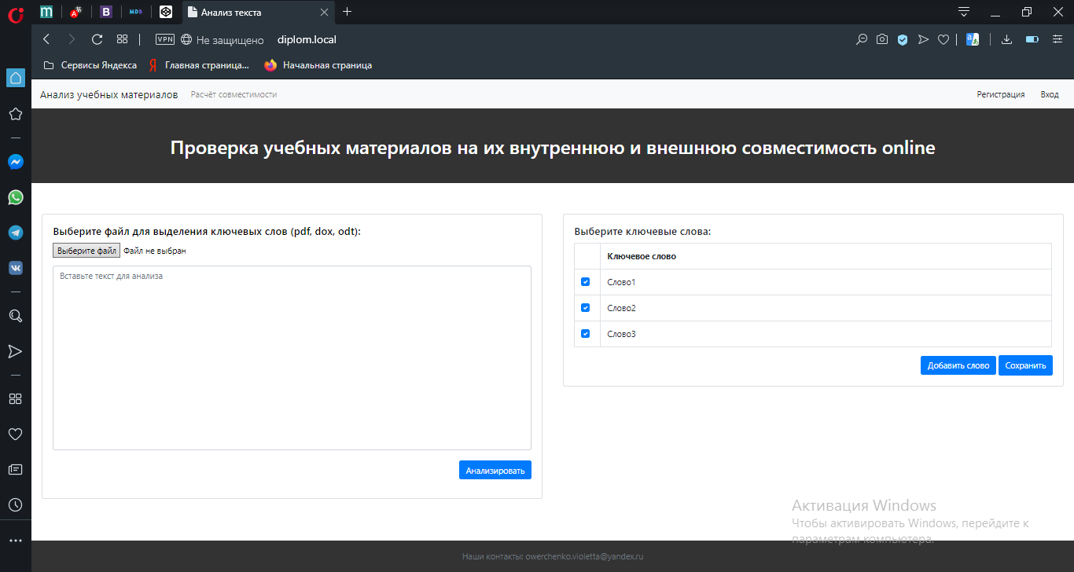

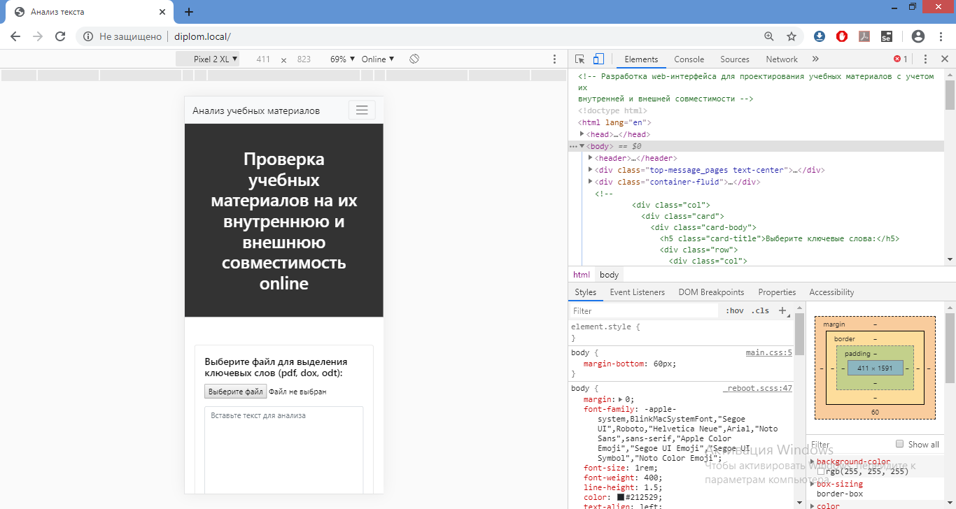 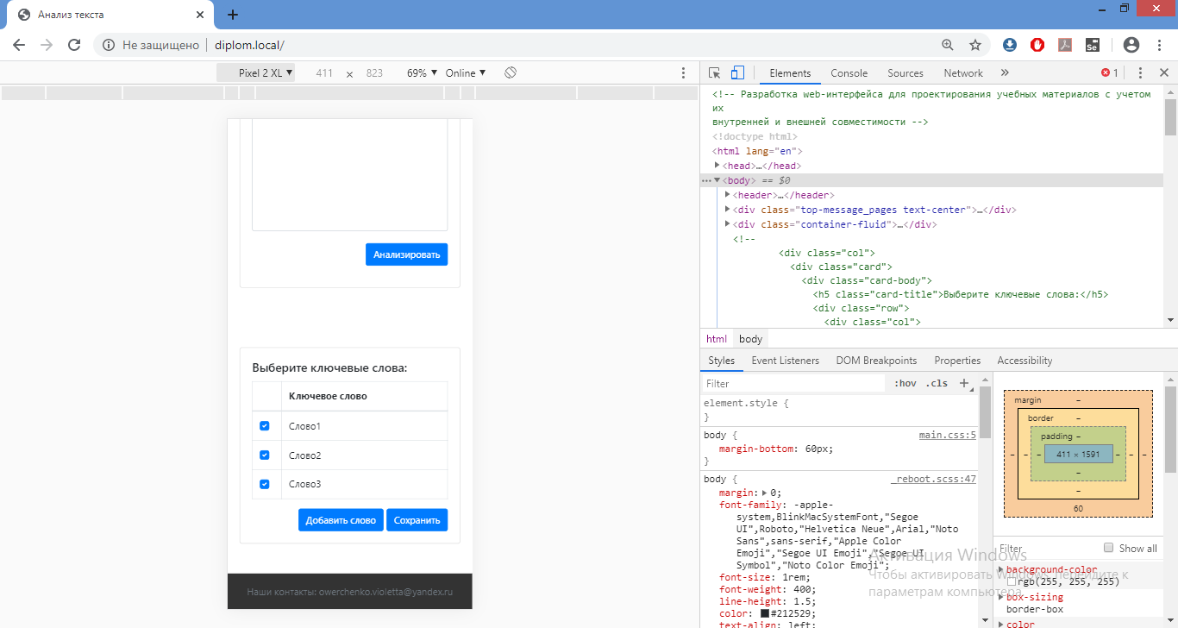

**Index.html**

<!-- Разработка web-интерфейса для проектирования учебных материалов с учетом их

внутренней и внешней совместимости -->

<!doctype html>

<html lang="en">

<head>

<!-- Required meta tags -->

<meta charset="utf-8">

<meta name="viewport" content="width=device-width, initial-scale=1, shrink-to-fit=no">

<!-- Bootstrap CSS -->

<link rel="stylesheet" href="https://stackpath.bootstrapcdn.com/bootstrap/4.4.1/css/bootstrap.min.css" integrity="sha384-Vkoo8x4CGsO3+Hhxv8T/Q5PaXtkKtu6ug5TOeNV6gBiFeWPGFN9MuhOf23Q9Ifjh" crossorigin="anonymous">

<link rel = "stylesheet" type = "text/css" href = "css/main.css"> <!-- подключаем файл стилей -->

<title>Анализ текста</title>

</head>

<body>

<header>

<nav class="navbar navbar-expand-lg navbar-light bg-light">

<a class="navbar-brand" href="#">Анализ учебных материалов</a>

<button class="navbar-toggler" type="button" data-toggle="collapse" data-target="#navbarSupportedContent" aria-controls="navbarSupportedContent" aria-expanded="false" aria-label="Toggle navigation">

<span class="navbar-toggler-icon"></span>

</button>

<div class="collapse navbar-collapse" id="navbarSupportedContent">

<ul class="navbar-nav mr-auto">

<li class="nav-item">

<a class="nav-link" href="../pages/analyses2document.html">Расчёт совместимости</a>

</li>

</ul>

<div class="text-right">

<a class="btn btn-light" href="/pages/registr.html" role="button">Регистрация</a>

<a class="btn btn-light" href="/pages/authorization.html" role="button">Вход</a>

</div>

</div>

</nav>

</header>

<div class="top-message_pages text-center">

<h1>Проверка учебных материалов на их внутреннюю и внешнюю совместимость online</h1>

</div>

<div class="container-fluid">

<div class="row">

<div class="col-6">

<div class="card">

<div class="card-body">

<form>

<div class="form-group">

<h5 class="card-title">Выберите файл для выделения ключевых слов (pdf, dox, odt):</h5>

<!--<label for="exampleFormControlFile1">Выберите файл для выделения ключевых слов (pdf, dox, odt):</label>-->

<input type="file" class="form-control-file" id="exampleFormControlFile1">

</div>

</form>

<div class="mb-3">

<textarea class="form-control" id="exampleFormControlTextarea1" placeholder="Вставьте текст для анализа" rows="15" required></textarea>

<div class="text-right">

<button class="btn btn-primary" type="submit">Анализировать</button>

</div>

</div>

</div>

</div>

</div>

<div class="col-6">

<div class="card">

<div class="card-body">

<h5 class="card-title">Выберите ключевые слова:</h5>

<div class="table-responsive">

<table class="table table-bordered">

<thead>

<tr>

<th scope="col"></th>

<th scope="col">Ключевое слово</th>

</tr>

</thead>

<tbody>

<tr>

<td width="10px">

<div class="custom-control custom-checkbox">

<input type="checkbox" class="custom-control-input" id="customCheck1" checked>

<label class="custom-control-label" for="customCheck1"></label>

</div>

</td>

<td>Слово1</td>

</tr>

<tr>

<td>

<div class="custom-control custom-checkbox">

<input type="checkbox" class="custom-control-input" id="customCheck2" checked>

<label class="custom-control-label" for="customCheck2"></label>

</div>

</td>

<td>Слово2</td>

</tr>

<tr>

<td>

<div class="custom-control custom-checkbox">

<input type="checkbox" class="custom-control-input" id="customCheck3" checked>

<label class="custom-control-label" for="customCheck3"></label>

</div>

</td>

<td>Слово3</td>

</tr>

</tbody>

</table>

</div>

<!-- Modal -->

<div class="modal fade" id="exampleModalCenter" tabindex="-1" role="dialog" aria-labelledby="exampleModalCenterTitle" aria-hidden="true">

<div class="modal-dialog modal-dialog-centered" role="document">

<div class="modal-content">

<div class="modal-header">

<h5 class="modal-title" id="exampleModalCenterTitle">Добавление ключевого слова</h5>

<button type="button" class="close" data-dismiss="modal" aria-label="Close">

<span aria-hidden="true">&times;</span>

</button>

</div>

<div class="modal-body">

<input type="word" class="form-control" id="exampleInputWord" placeholder="Введите ключевое слово">

</div>

<div class="modal-footer">

<button type="button" class="btn btn-primary">Сохранить</button>

<button type="button" class="btn btn-secondary" data-dismiss="modal">Отмена</button>

</div>

</div>

</div>

</div>

<div class="text-right">

<button type="button" class="btn btn-primary pull-right" data-toggle="modal" data-target="#exampleModalCenter">Добавить слово</button>

<a class="btn btn-primary" href="../pages/analyses2document.html" role="button">Сохранить</a>

</div>

</div>

</div>

</div>

</div>

</div>

<!--

<div class="col">

<div class="card">

<div class="card-body">

<h5 class="card-title">Выберите ключевые слова:</h5>

<div class="row">

<div class="col">

<div class="dataTables_length bs-select" id="dtVerticalExample_length">

<label>

"Show"

<select name="dtVerticalExample_length" aria-controls="dtVerticalExample"

class="custom-select custom-select-sm form-control form-control-sm">

<option value="10">10</option>

<option value="10">25</option>

<option value="10">50</option>

</select>

"entries"

</label>

</div>

</div>

<div class="col">

<div id="dtVerticalExample_filter" class="dataTables_filter">

<label>

"Search:"

<input type="search" class="form-control form-control-sm" placeholder aria-controls="dtVerticalExample">

</label>

</div>

</div>

</div>

<div class="row">

<div class="col">

<div class="dataTables_scroll">

<div class="dataTablex_scrollHead">

<div class="dataTablex_scrollHeadInner">

<table class="table table-striped table-bordered table-sm dataTable no-footer" cellspacing="0" width="100%" role="grid">

</table>

</div>

</div>

<div class="dataTables_scrollBody">

<table id="dtVerticalExample" class="table table-striped table-bordered table-sm dataTable no-footer" cellspacing="0" width="100%" role="grid" aria-describedby="dtVerticalExample_info" style="width: 100%;">

<thead>

<tr role="row" style="height: 0px;">

<th class="sorting_asc" aria-controls="dtVerticalExample" rowspan="1" colspan="1" aria-label="KeyWord:activate to sort column ascending" aria-sort="descending">

<div class="dataTable_sizing">Ключевое слово</div>

</th>

</tr>

</thead>

<tbody>

<tr role="row" class="odd">

<td class="sorting_1">Слово1</td>

</tr>

<tr role="row" class="even">

<td class="sorting_1">Слово2</td>

</tr>

<tr role="row" class="odd">

<td class="sorting_1">Слово3</td>

</tr>

</tbody>

</table>

</div>

</div>

</div>

</div>-->

<footer class="footer">

<div class="container">

<span class="text-muted">Наши контакты: owerchenko.violetta@yandex.ru</span>

</div>

</footer>

<!-- Optional JavaScript -->

<!-- jQuery first, then Popper.js, then Bootstrap JS -->

<script src="https://code.jquery.com/jquery-3.4.1.slim.min.js" integrity="sha384-J6qa4849blE2+poT4WnyKhv5vZF5SrPo0iEjwBvKU7imGFAV0wwj1yYfoRSJoZ+n" crossorigin="anonymous"></script>

<script src="https://cdn.jsdelivr.net/npm/popper.js@1.16.0/dist/umd/popper.min.js" integrity="sha384-Q6E9RHvbIyZFJoft+2mJbHaEWldlvI9IOYy5n3zV9zzTtmI3UksdQRVvoxMfooAo" crossorigin="anonymous"></script>

<script src="https://stackpath.bootstrapcdn.com/bootstrap/4.4.1/js/bootstrap.min.js" integrity="sha384-wfSDF2E50Y2D1uUdj0O3uMBJnjuUD4Ih7YwaYd1iqfktj0Uod8GCExl3Og8ifwB6" crossorigin="anonymous"></script>

</body>

</html>

**Main.css**

html {

position: relative;

min-height: 100%;

}

body {

/* Нижний край поля по высоте нижнего колонтитула (высота футера)*/

margin-bottom: 60px;

}

.footer {

position: absolute;

bottom: 0;

width: 100%;

/* Устанавливаем фиксированную высоту футера */

height: 60px;

line-height: 60px; /* Вертикально центрируем текст футера */

background-color: #333333;

text-align: center;

}

h1 {

font-size: 36px;

background-color: #333333;

padding: 50px;

color: white;

}

.container-fluid {

width: 100%;

}

.container {

width: auto;

max-width: 680px;

}

.card {

margin:50px 5px;

}

textarea {

margin-bottom: 20px;

}

/*

.row {

background-color: white;

padding-left: 100px;

padding-right: 100px;

}*/

.form-control {

resize: none;

}

.form-group {

color: black;

}

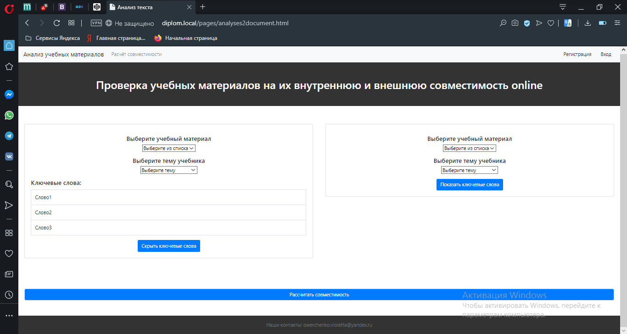

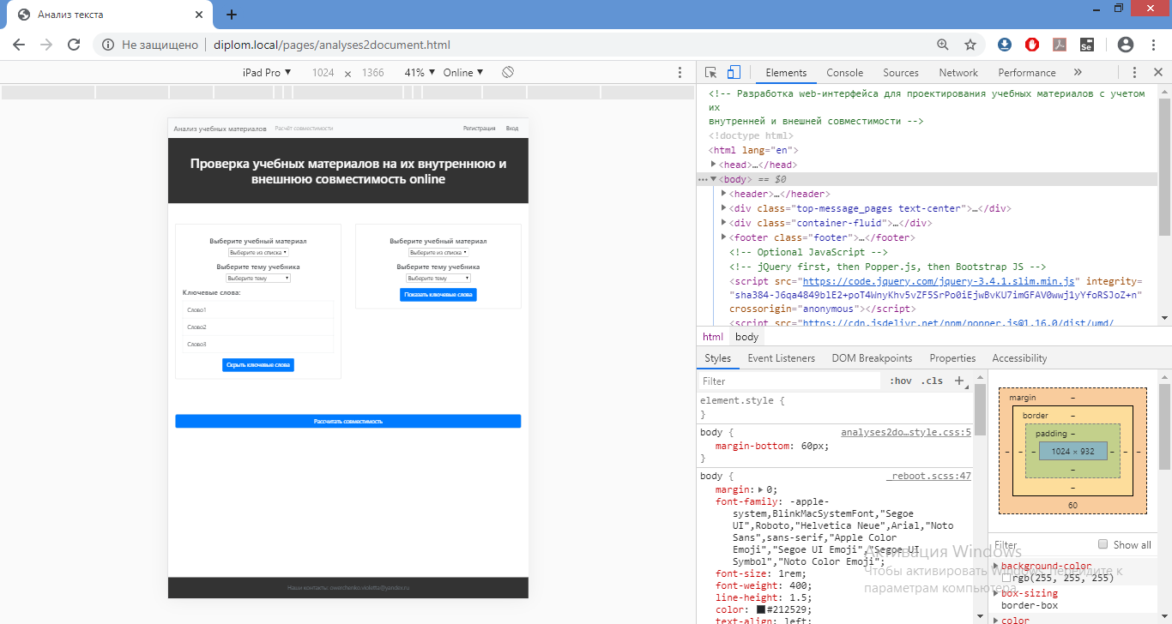 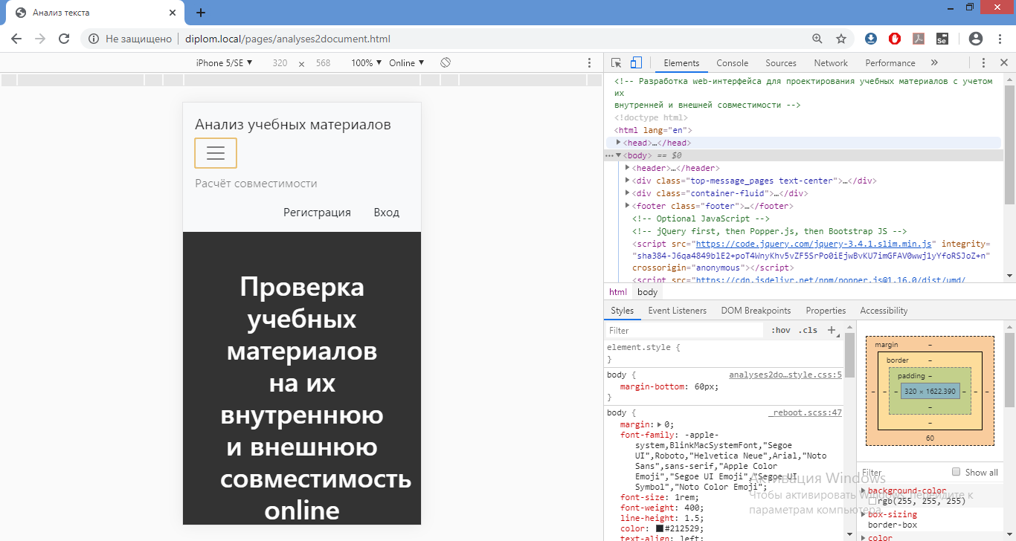

**Analyses2document.html**

<!-- Разработка web-интерфейса для проектирования учебных материалов с учетом их

внутренней и внешней совместимости -->

<!doctype html>

<html lang="en">

<head>

<!-- Required meta tags -->

<meta charset="utf-8">

<meta name="viewport" content="width=device-width, initial-scale=1, shrink-to-fit=no">

<!-- Bootstrap CSS -->

<link rel="stylesheet" href="https://stackpath.bootstrapcdn.com/bootstrap/4.4.1/css/bootstrap.min.css" integrity="sha384-Vkoo8x4CGsO3+Hhxv8T/Q5PaXtkKtu6ug5TOeNV6gBiFeWPGFN9MuhOf23Q9Ifjh" crossorigin="anonymous">

<link rel = "stylesheet" type = "text/css" href = "../css/analyses2document_style.css"> <!-- подключаем файл стилей -->

<title>Анализ текста</title>

</head>

<body>

<header>

<nav class="navbar navbar-expand-lg navbar-light bg-light">

<a class="navbar-brand" href="http://diplom.local">Анализ учебных материалов</a>

<button class="navbar-toggler" type="button" data-toggle="collapse" data-target="#navbarSupportedContent" aria-controls="navbarSupportedContent" aria-expanded="false" aria-label="Toggle navigation">

<span class="navbar-toggler-icon"></span>

</button>

<div class="collapse navbar-collapse" id="navbarSupportedContent">

<ul class="navbar-nav mr-auto">

<li class="nav-item">

<a class="nav-link" href="../pages/analyses2document.html">Расчёт совместимости</a>

</li>

</ul>

<div class="text-right">

<a class="btn btn-light" href="/pages/registr.html" role="button">Регистрация</a>

<a class="btn btn-light" href="/pages/authorization.html" role="button">Вход</a>

</div>

</div>

</nav>

</header>

<div class="top-message_pages text-center">

<h1>Проверка учебных материалов на их внутреннюю и внешнюю совместимость online</h1>

</div>

<div class="container-fluid">

<div class="row">

<div class="col-sm-6">

<div class="card">

<div class="card-body text-center">

<p><h5>Выберите учебный материал</h5><select name="list1">

<option>Выберите из списка</option>

<option>Математика</option>

<option>География</option>

<option>Английский язык</option>

<option>Мат.анализ</option>

</select></p>

<p><h5>Выберите тему учебника</h5><select name="list2">

<option>Выберите тему</option>

<option>Интегрирование</option>

<option>Дифференцирование</option>

</select></p>

<h5 class="card-title text-left">Ключевые слова:</h5>

<div class="table-responsive">

<table class="table table-bordered text-left">

<tbody>

<tr>

<td>Слово1</td>

</tr>

<tr>

</td>

<td>Слово2</td>

</tr>

<tr>

</td>

<td>Слово3</td>

</tr>

</tbody>

</table>

</div>

<a class="btn btn-primary" href="../pages/analyses2document.html" role="button">Скрыть ключевые слова</a>

</div>

</div>

</div>

<div class="col-sm-6">

<div class="card">

<div class="card-body text-center">

<p><h5>Выберите учебный материал</h5><select name="list1">

<option>Выберите из списка</option>

<option>Математика</option>

<option>География</option>

<option>Английский язык</option>

<option>Мат.анализ</option>

</select></p>

<p><h5>Выберите тему учебника</h5><select name="list2">

<option>Выберите тему</option>

<option>Интегрирование</option>

<option>Дифференцирование</option>

</select></p>

<a class="btn btn-primary" href="../pages/analyses2document.html" role="button">Показать ключевые слова</a>

</div>

</div>

</div>

</div>

<div class="row">

<div class="col-sm">

<div class="card">

<button type="button" class="btn btn-primary" data-toggle="modal" data-target="#exampleModalCenter">

Рассчитать совместимость

</button>

<!-- Modal -->

<div class="modal fade" id="exampleModalCenter" tabindex="-1" role="dialog" aria-labelledby="exampleModalCenterTitle" aria-hidden="true">

<div class="modal-dialog modal-dialog-centered" role="document">

<div class="modal-content">

<div class="modal-header">

<h5 class="modal-title" id="exampleModalCenterTitle">Результат анализа</h5>

<button type="button" class="close" data-dismiss="modal" aria-label="Close">

<span aria-hidden="true">&times;</span>

</button>

</div>

<div class="modal-body">

Совместимость учебных материалов 85%.

</div>

<div class="modal-footer">

<button type="button" class="btn btn-primary" data-dismiss="modal">Закрыть</button>

<button type="button" class="btn btn-primary">Готово</button>

</div>

</div>

</div>

</div>

</div>

</div>

</div>

</div>

<footer class="footer">

<div class="container">

<span class="text-muted">Наши контакты: owerchenko.violetta@yandex.ru</span>

</div>

</footer>

<!-- Optional JavaScript -->

<!-- jQuery first, then Popper.js, then Bootstrap JS -->

<script src="https://code.jquery.com/jquery-3.4.1.slim.min.js" integrity="sha384-J6qa4849blE2+poT4WnyKhv5vZF5SrPo0iEjwBvKU7imGFAV0wwj1yYfoRSJoZ+n" crossorigin="anonymous"></script>

<script src="https://cdn.jsdelivr.net/npm/popper.js@1.16.0/dist/umd/popper.min.js" integrity="sha384-Q6E9RHvbIyZFJoft+2mJbHaEWldlvI9IOYy5n3zV9zzTtmI3UksdQRVvoxMfooAo" crossorigin="anonymous"></script>

<script src="https://stackpath.bootstrapcdn.com/bootstrap/4.4.1/js/bootstrap.min.js" integrity="sha384-wfSDF2E50Y2D1uUdj0O3uMBJnjuUD4Ih7YwaYd1iqfktj0Uod8GCExl3Og8ifwB6" crossorigin="anonymous"></script>

</body>

</html>

**Analyses2document.css**

html {

position: relative;

min-height: 100%;

}

body {

/* Нижний край поля по высоте нижнего колонтитула (высота футера)*/

margin-bottom: 60px;

}

.footer {

position: absolute;

bottom: 0;

width: 100%;

/* Устанавливаем фиксированную высоту футера */

height: 60px;

line-height: 60px; /* Вертикально центрируем текст футера */

background-color: #333333;

text-align: center;

}

h1 {

font-size: 36px;

background-color: #333333;

padding: 50px;

color: white;

}

.container-fluid {

width: 100%;

}

.container {

width: auto;

max-width: 680px;

}

.card {

margin:50px 5px;

}

/*

.row {

background-color: white;

padding-left: 100px;

padding-right: 100px;

}*/

.form-control {

resize: none;

}

.form-group {

color: black;

}

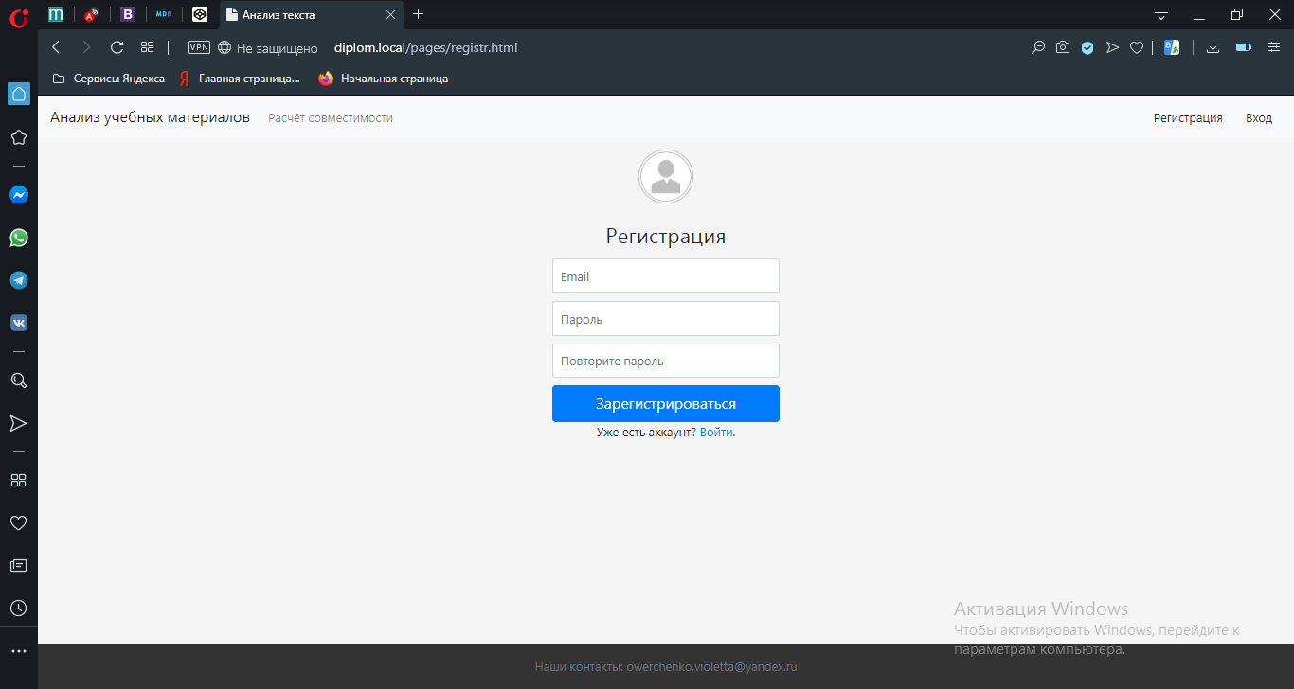

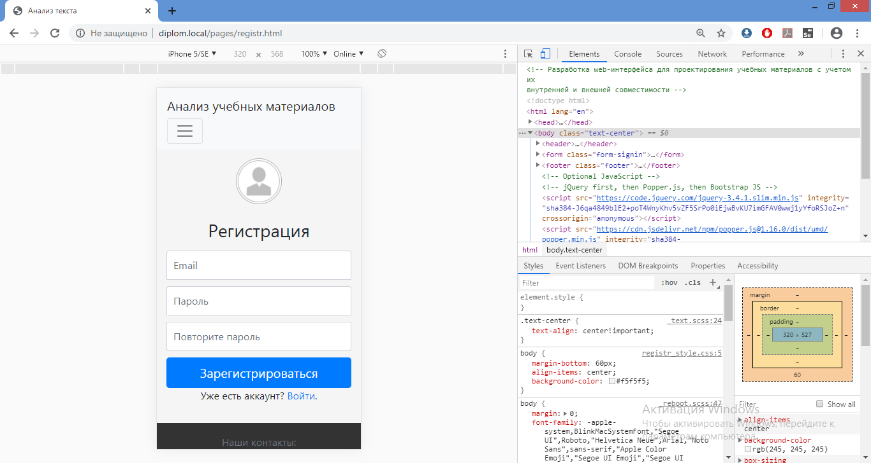 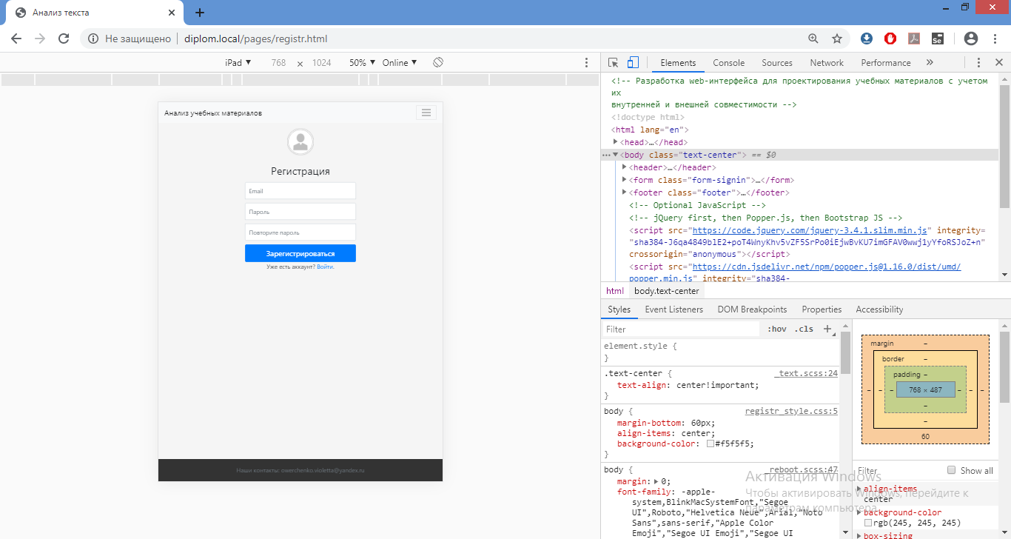

**Registr.html**

<!-- Разработка web-интерфейса для проектирования учебных материалов с учетом их

внутренней и внешней совместимости -->

<!doctype html>

<html lang="en">

<head>

<!-- Required meta tags -->

<meta charset="utf-8">

<meta name="viewport" content="width=device-width, initial-scale=1, shrink-to-fit=no">

<!-- Bootstrap CSS -->

<link rel="stylesheet" href="https://stackpath.bootstrapcdn.com/bootstrap/4.4.1/css/bootstrap.min.css" integrity="sha384-Vkoo8x4CGsO3+Hhxv8T/Q5PaXtkKtu6ug5TOeNV6gBiFeWPGFN9MuhOf23Q9Ifjh" crossorigin="anonymous">

<link rel = "stylesheet" type = "text/css" href = "../css/registr_style.css"> <!-- подключаем файл стилей -->

<title>Анализ текста</title>

</head>

<body class="text-center">

<header>

<nav class="navbar navbar-expand-lg navbar-light bg-light">

<a class="navbar-brand" href="http://diplom.local">Анализ учебных материалов</a>

<button class="navbar-toggler" type="button" data-toggle="collapse" data-target="#navbarSupportedContent" aria-controls="navbarSupportedContent" aria-expanded="false" aria-label="Toggle navigation">

<span class="navbar-toggler-icon"></span>

</button>

<div class="collapse navbar-collapse" id="navbarSupportedContent">

<ul class="navbar-nav mr-auto">

<li class="nav-item">

<a class="nav-link" href="../pages/analyses2document.html">Расчёт совместимости</a>

</li>

</ul>

<div class="text-right">

<a class="btn btn-light" href="/pages/registr.html" role="button">Регистрация</a>

<a class="btn btn-light" href="/pages/authorization.html" role="button">Вход</a>

</div>

</div>

</nav>

</header>

<form class="form-signin">

<img class="mb-4" src="../images/img_avatar.png" alt="" width="72" height="72">

<h1 class="h3 mb-3 font-weight-normal">Регистрация</h1>

<label for="inputEmail" class="sr-only">Введите ваш email</label>

<input type="email" id="inputEmail" class="form-control" placeholder="Email" required autofocus>

<label for="inputPassword" class="sr-only">Введите пароль</label>

<input type="passwordRepeat" id="inputPassword" class="form-control" placeholder="Пароль" required>

<label for="inputPasswordRepeat" class="sr-only">Повторите пароль</label>

<input type="password" id="inputPasswordRepeat" class="form-control" placeholder="Повторите пароль" required>

<a class="btn btn-lg btn-primary btn-block" href="http://diplom.local" role="button">Зарегистрироваться</a>

<div class="container signin">

<p>Уже есть аккаунт? <a href="../pages/authorization.html">Войти</a>.</p>

</div>

</form>

<footer class="footer">

<div class="container">

<span class="text-muted">Наши контакты: owerchenko.violetta@yandex.ru</span>

</div>

</footer>

<!-- Optional JavaScript -->

<!-- jQuery first, then Popper.js, then Bootstrap JS -->

<script src="https://code.jquery.com/jquery-3.4.1.slim.min.js" integrity="sha384-J6qa4849blE2+poT4WnyKhv5vZF5SrPo0iEjwBvKU7imGFAV0wwj1yYfoRSJoZ+n" crossorigin="anonymous"></script>

<script src="https://cdn.jsdelivr.net/npm/popper.js@1.16.0/dist/umd/popper.min.js" integrity="sha384-Q6E9RHvbIyZFJoft+2mJbHaEWldlvI9IOYy5n3zV9zzTtmI3UksdQRVvoxMfooAo" crossorigin="anonymous"></script>

<script src="https://stackpath.bootstrapcdn.com/bootstrap/4.4.1/js/bootstrap.min.js" integrity="sha384-wfSDF2E50Y2D1uUdj0O3uMBJnjuUD4Ih7YwaYd1iqfktj0Uod8GCExl3Og8ifwB6" crossorigin="anonymous"></script>

</body>

</html>

**Registr_style.css**

html {

position: relative;

min-height: 100%;

}

body {

/* Нижний край поля по высоте нижнего колонтитула (высота футера)*/

margin-bottom: 60px;

align-items: center;

background-color: #f5f5f5;

}

.footer {

position: absolute;

bottom: 0;

width: 100%;

/* Устанавливаем фиксированную высоту футера */

height: 60px;

line-height: 60px; /* Вертикально центрируем текст футера */

background-color: #333333;

text-align: center;

}

.label {

text-align: left;

}

.form-signin {

width: 100%;

max-width: 330px;

padding: 15px;

margin: auto;

}

.form-signin .form-control {

position: relative;

box-sizing: border-box;

height: auto;

padding: 10px;

font-size: 16px;

}

.form-signin .form-control:focus {

z-index: 2;

}

.form-signin input[type="email"] {

margin-bottom: 10px;

border-bottom-right-radius: 0;

border-bottom-left-radius: 0;

}

.form-signin input[type="password"] {

margin-bottom: 10px;

border-top-left-radius: 0;

border-top-right-radius: 0;

}

.form-signin input[type="passwordRepeat"] {

margin-bottom: 10px;

border-bottom-right-radius: 0;

border-bottom-left-radius: 0;

}

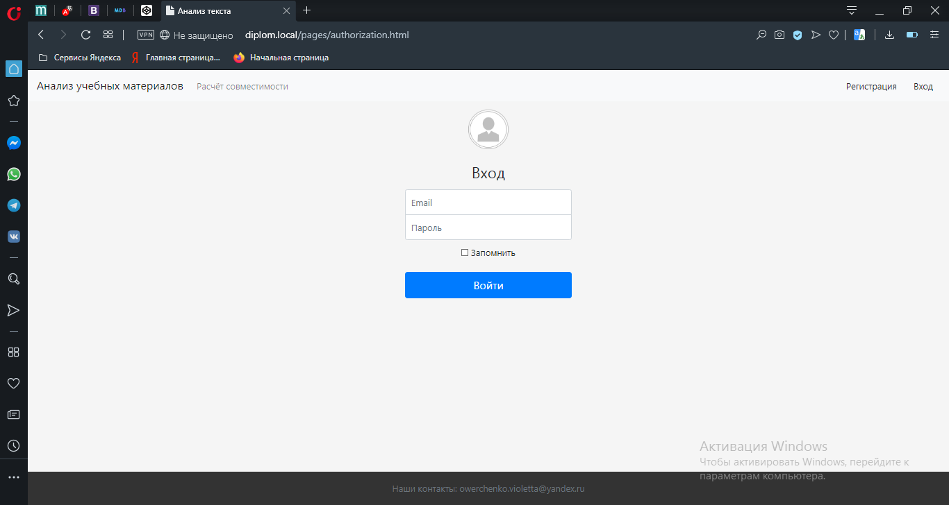

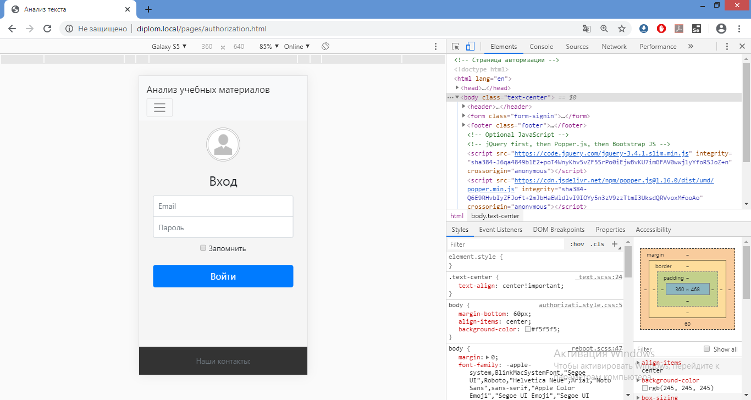 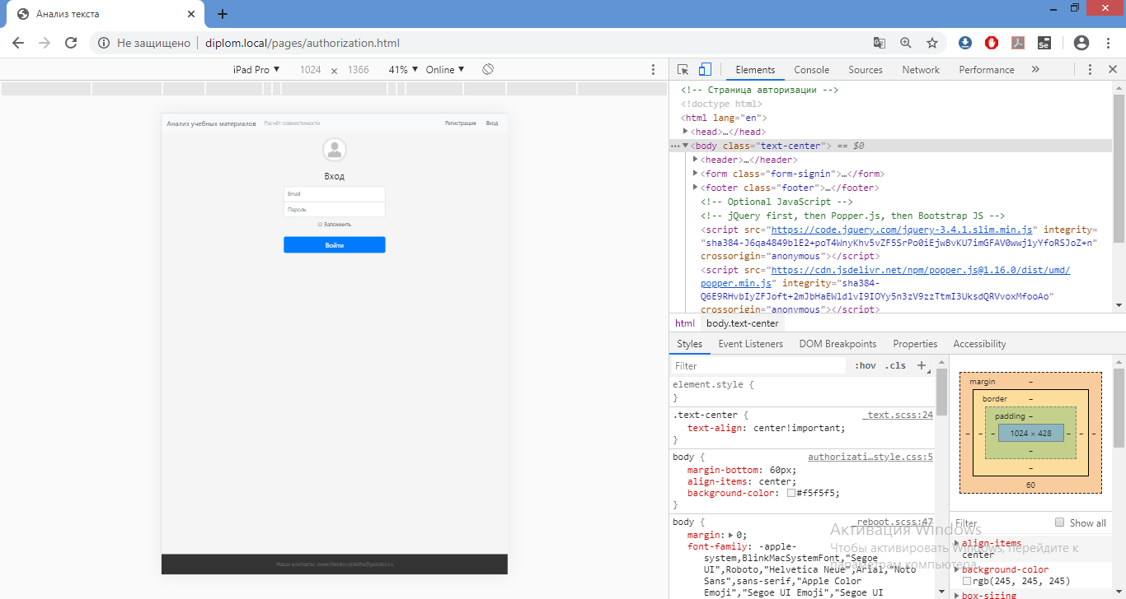

**Authorization.html**

<!-- Страница авторизации -->

<!doctype html>

<html lang="en">

<head>

<!-- Required meta tags -->

<meta charset="utf-8">

<meta name="viewport" content="width=device-width, initial-scale=1, shrink-to-fit=no">

<!-- Bootstrap CSS -->

<link rel="stylesheet" href="https://stackpath.bootstrapcdn.com/bootstrap/4.4.1/css/bootstrap.min.css" integrity="sha384-Vkoo8x4CGsO3+Hhxv8T/Q5PaXtkKtu6ug5TOeNV6gBiFeWPGFN9MuhOf23Q9Ifjh" crossorigin="anonymous">

<link rel = "stylesheet" type = "text/css" href = "../css/authorization_style.css"> <!-- подключаем файл стилей -->

<title>Анализ текста</title>

</head>

<body class="text-center">

<header>

<nav class="navbar navbar-expand-lg navbar-light bg-light">

<a class="navbar-brand" href="http://diplom.local">Анализ учебных материалов</a>

<button class="navbar-toggler" type="button" data-toggle="collapse" data-target="#navbarSupportedContent" aria-controls="navbarSupportedContent" aria-expanded="false" aria-label="Toggle navigation">

<span class="navbar-toggler-icon"></span>

</button>

<div class="collapse navbar-collapse" id="navbarSupportedContent">

<ul class="navbar-nav mr-auto">

<li class="nav-item">

<a class="nav-link" href="../pages/analyses2document.html">Расчёт совместимости</a>

</li>

</ul>

<div class="text-right">

<a class="btn btn-light" href="/pages/registr.html" role="button">Регистрация</a>

<a class="btn btn-light" href="/pages/authorization.html" role="button">Вход</a>

</div>

</div>

</nav>

</header>

<form class="form-signin">

<img class="mb-4" src="../images/img_avatar.png" alt="" width="72" height="72">

<h1 class="h3 mb-3 font-weight-normal">Вход</h1>

<label for="inputEmail" class="sr-only">Email</label>

<input type="email" id="inputEmail" class="form-control" placeholder="Email" required autofocus>

<label for="inputPassword" class="sr-only">Пароль</label>

<input type="password" id="inputPassword" class="form-control" placeholder="Пароль" required>

<div class="checkbox mb-3">

<label>

<input type="checkbox" value="remember-me"> Запомнить

</label>

</div>

<a class="btn btn-lg btn-primary btn-block" href="http://diplom.local" role="button">Войти</a>

</form>

<footer class="footer">

<div class="container">

<span class="text-muted">Наши контакты: owerchenko.violetta@yandex.ru</span>

</div>

</footer>

<!-- Optional JavaScript -->

<!-- jQuery first, then Popper.js, then Bootstrap JS -->

<script src="https://code.jquery.com/jquery-3.4.1.slim.min.js" integrity="sha384-J6qa4849blE2+poT4WnyKhv5vZF5SrPo0iEjwBvKU7imGFAV0wwj1yYfoRSJoZ+n" crossorigin="anonymous"></script>

<script src="https://cdn.jsdelivr.net/npm/popper.js@1.16.0/dist/umd/popper.min.js" integrity="sha384-Q6E9RHvbIyZFJoft+2mJbHaEWldlvI9IOYy5n3zV9zzTtmI3UksdQRVvoxMfooAo" crossorigin="anonymous"></script>

<script src="https://stackpath.bootstrapcdn.com/bootstrap/4.4.1/js/bootstrap.min.js" integrity="sha384-wfSDF2E50Y2D1uUdj0O3uMBJnjuUD4Ih7YwaYd1iqfktj0Uod8GCExl3Og8ifwB6" crossorigin="anonymous"></script>

</body>

</html>

**Authorization_style.css**

html {

position: relative;

min-height: 100%;

}

body {

/* Нижний край поля по высоте нижнего колонтитула (высота футера)*/

margin-bottom: 60px;

align-items: center;

background-color: #f5f5f5;

}

.footer {

position: absolute;

bottom: 0;

width: 100%;

/* Устанавливаем фиксированную высоту футера */

height: 60px;

line-height: 60px; /* Вертикально центрируем текст футера */

background-color: #333333;

text-align: center;

}

.form-signin {

width: 100%;

max-width: 330px;

padding: 15px;

margin: auto;

}

.form-signin .checkbox {

font-weight: 400;

}

.form-signin .form-control {

position: relative;

box-sizing: border-box;

height: auto;

padding: 10px;

font-size: 16px;

}

.form-signin .form-control:focus {

z-index: 2;

}

.form-signin input[type="email"] {

margin-bottom: -1px;

border-bottom-right-radius: 0;

border-bottom-left-radius: 0;

}

.form-signin input[type="password"] {

margin-bottom: 10px;

border-top-left-radius: 0;

border-top-right-radius: 0;

}